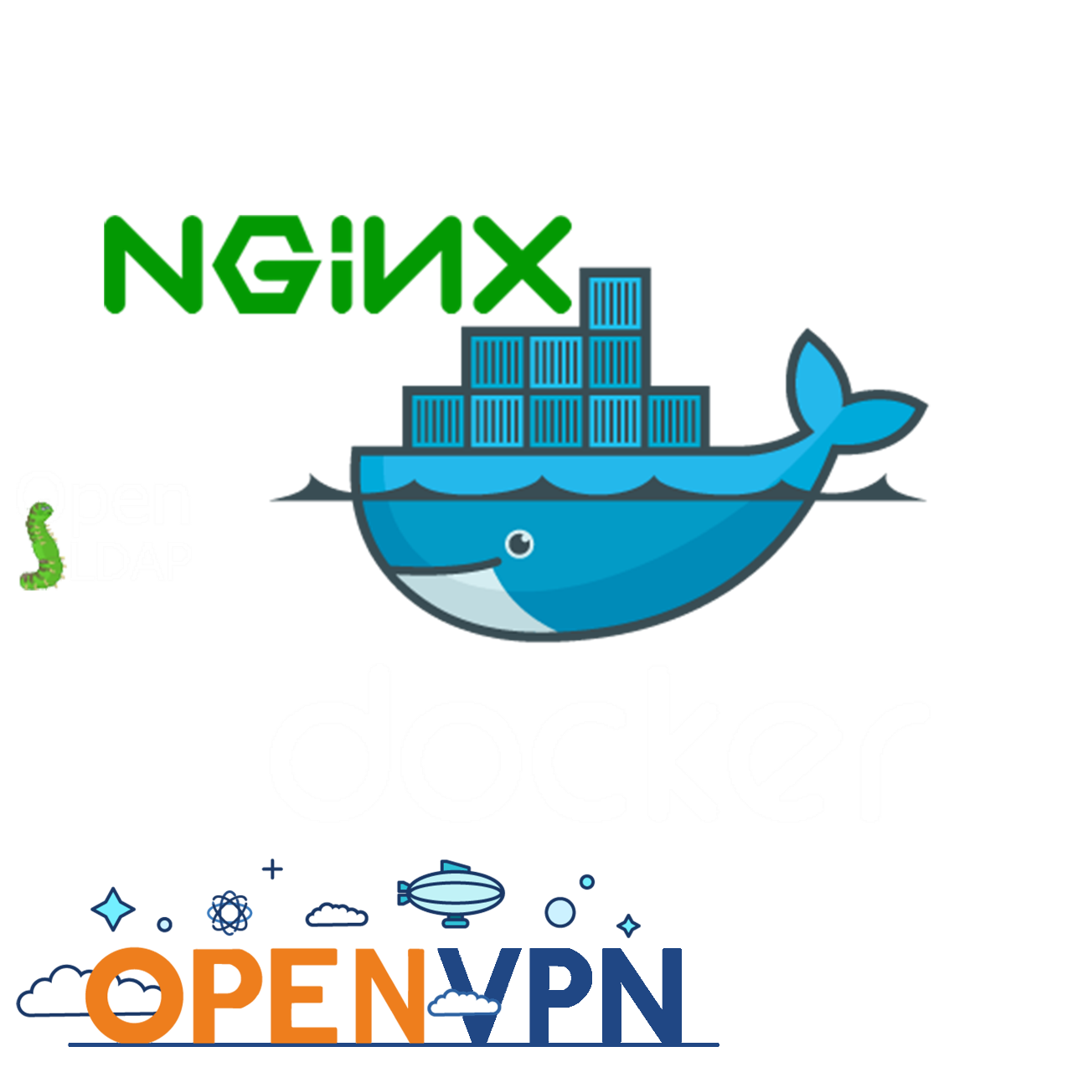

**Virtualización de servicios en Docker**

**Coordinador**

**Antonio Sepúlveda Ruiz**

**Grupo de trabajo**

**Luis Valderas Torres**

**Daniel De Tomas Plaza**

**Daniel Palencia Origüel**

Contenido

Abstract 4

Proyecto Docker 4

Instalación De Docker 6

Instalación Docker-Compose 9

Instalación De Openldap en docker 10

Instalación de Interfaz Web Openldap en docker 11

Creación y configuración de Usuario, Grupos y Unidades Organizativas en LDAP en Docker 13

Para justificar el usar Docker, hemos replicado el mismo proceso en el propio sistema Debian, sin usar Docker, para ver como Docker nos ayuda hacer despliegues mucho más rápido 17

Instalación OpenLdap Debian puro 17

Creación y configuración de Usuario, Grupos y Unidades Organizativas en LDAP en Debian puro 21

Unidades organizativas 23

Grupos 23

Usuarios 24

Instalación De Interfaz Web Openldap en Debian puro 26

Instalación OPENVPN DOCKER 32

Configuración Máquina Virtual 32

Docker-Compose Instalación 33

Servicio WEB: NginX 39

¿Que es NginX? 39

NginX vs apache 40

Incluir NginX con docker: 40

Bootstrap: 43

Nnigx con base de datos: 46

Instalación de portainer (Gui para contenedores) 46

# Abstract

In this Project we going to work with Docker, Docker is an open source tool that simplifies managing Linux containers. A container is a sandbox environment that runs a collection of processes. Containers are light-weight Virtualmachines that share the same kernel as the host operating system. This kind of software who makes our work as administrators easy, cause we can fast deploy new services to the users and fix the errors quickly, Docker work with containers, Containers let us move our software and programs between machines, no matter the hardware we just need Docker installed in the destiny computer.

# Proyecto Docker

Para empezar el proyecto, lo primero que tenemos que hacer es simular la máquina de la empresa que va a contener Docker y sus servicios, para ello vamos a descargar una ISO de Debian en concreto la versión Debian 10.3.0 de su página web ([www.debian.org](http://www.debian.org)).

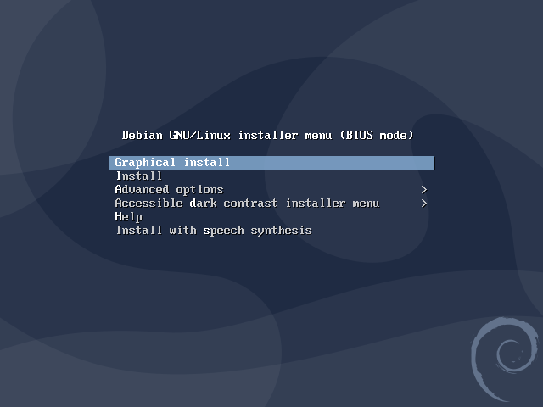

Una vez descargada usando VMware vamos a crear una máquina virtual con Debian que simulara ser el equipo de la empresa, vamos a configurar el nombre del equipo “Debian-Docker” y como usuario “Proyecto”.

Una vez instalado procedemos a añadir los repositorios de debian para así poder instalar/actualizar paquetes utilizando el siguiente comando.

sudo nano /etc/apt/sources.list

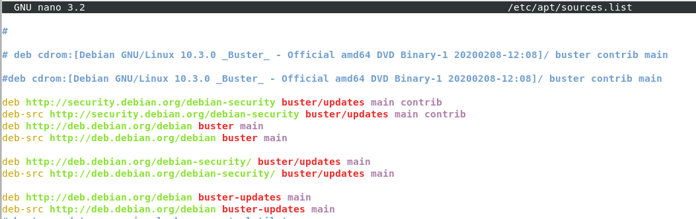

En la web de debian podremos obtener la lista con los repositorios correspondientes.

Una vez añadidos los repositorios actualizaremos la lista de paquetes disponibles y actualizaremos los paquetes que no estén actualizados utilizaremos los siguientes comandos.

sudo apt update & sudo apt upgrade

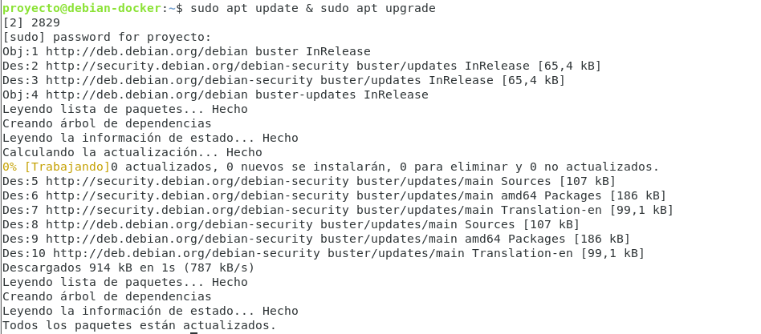

## Instalación De Docker

Con el siguiente comando vamos a permitir a apt usar paquetes a través de HTTPS.

sudo apt install apt-transport-https ca-certificates curl gnupg2 software properties-common apt update & sudo apt upgrade

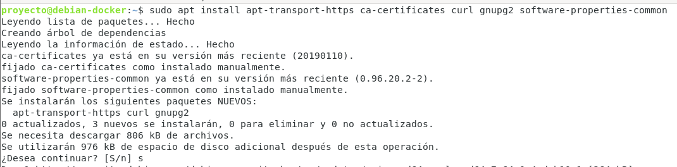

Procedemos a añadir la clave GPG del repositorio oficial de Docker para poder descargar el paquete.

sudo curl -fsSL https://download.docker.com/linux/debian/gpg | sudo apt-key add –



Ahora añadimos el repositorio de Docker alas fuentes del APT.

sudo add-apt-repository "deb [arch=amd64] https://download.docker.com/linux/debian $(lsb_release -cs) stable"



Volvemos a actualizar la base de datos de paquetes para que se añadan los datos de Docker.

sudo apt update

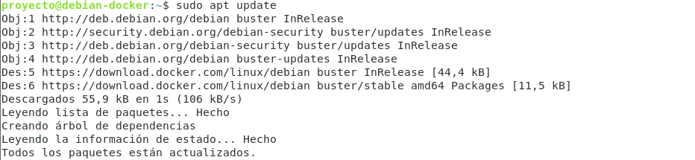

Verificamos que la instalación de Docker se va a realizar desde el repositorio de Docker en lugar del repositorio predeterminado de Debian.

sudo apt-cache policy docker-ce

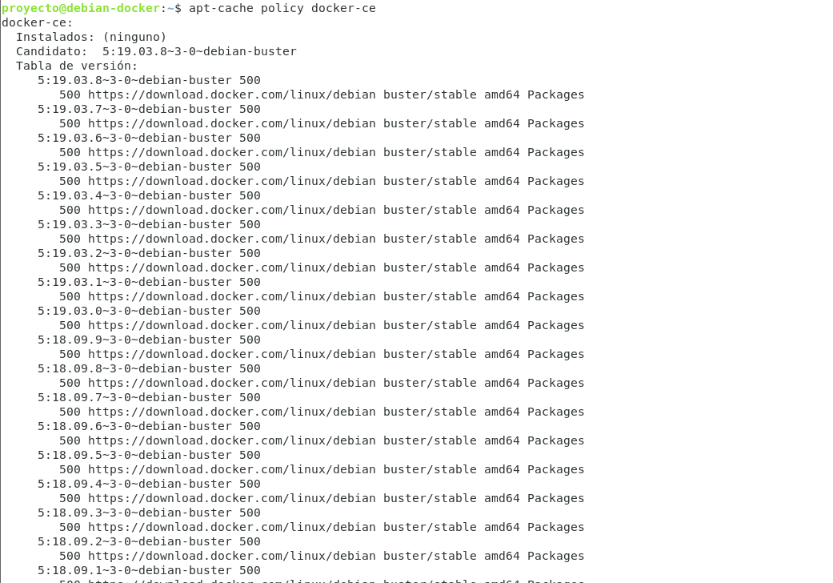

Procedemos a instalar Docker.

sudo apt install docker-ce

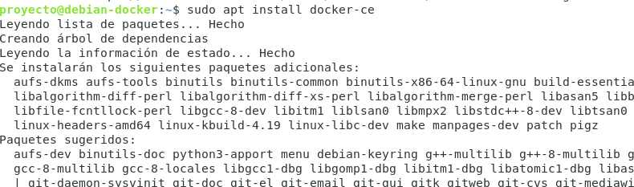

Verificamos que Docker se ha instalado correctamente.

sudo systemctl status Docker

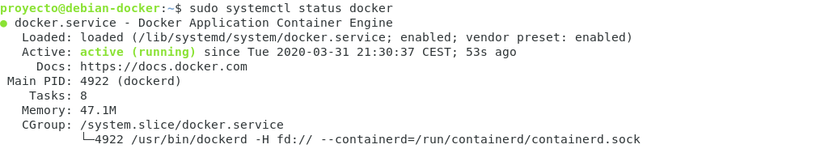

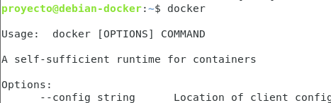

### Instalación Docker-Compose

Vamos a instalar Docker-Compose, que es una herramienta que permite realizar scripts para facilitar la creación de containers y servicios.Para instalar Docker-Compose procedemos a usar el siguiente comando.

sudo curl -L "https://github.com/docker/compose/releases/download/1.25.5/docker-compose-$(uname -s)-$(uname -m)" -o /usr/local/bin/docker-compose



Ahora le tenemos que dar permisos de ejecución para ello ejecutaremos el siguiente comando.

sudo chmod +x /usr/local/bin/docker-compose



Por último, para comprobar que Docker-compose se ha instalado sin problemas lo verificaremos con el siguiente comando.

Docker-compose --version



## Instalación De Openldap en docker

Para empezar, descargaremos la imagen de Docker Openldap

Docker run –name my-openldap-container –detach osixia/openldap:1.3.0

Al no tenerlo en local, se conectará a buscar la imagen

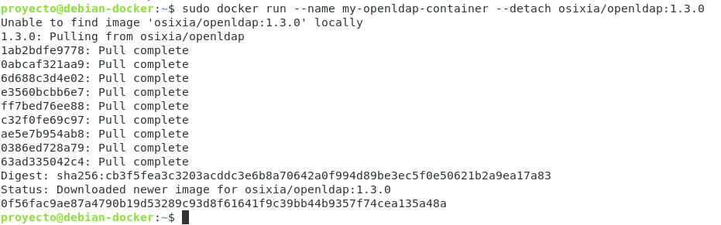

A continuación, vamos a añadir nuestro dominio y la configuración principal con este comando

docker run -p 389:389 --name ldap-service --hostname ldap-service --env LDAP_ORGANISATION="Jovellanos" --env LDAP_DOMAIN="proyecto.docker" \

--env LDAP_ADMIN_PASSWORD="1234" --env LDAP_BASE_DN="dc=proyecto,dc=docker" --volume /data/slapd/database:/var/lib/ldap \

--volume /data/slapd/config:/etc/ldap/slapd.d --detach osixia/openldap:1.3.0

## Instalación de Interfaz Web Openldap en docker

También para mayor comodidad vamos a añadir una interfaz web para nuestro openldap

docker run --name phpldapadmin-service --hostname phpldapadmin-service --link ldap-service:ldap-host --env PHPLDAPADMIN_LDAP_HOSTS=ldap-service --detach osixia/phpldapadmin:0.9.0

Después con este comando averiguaremos cual es la ip asociada al proceso de ldapadmin

docker inspect -f "{{ .NetworkSettings.IPAddress }}" phpldapadmin-service

A continuación, si nos conectamos a esa ip accederemos a la interfaz web

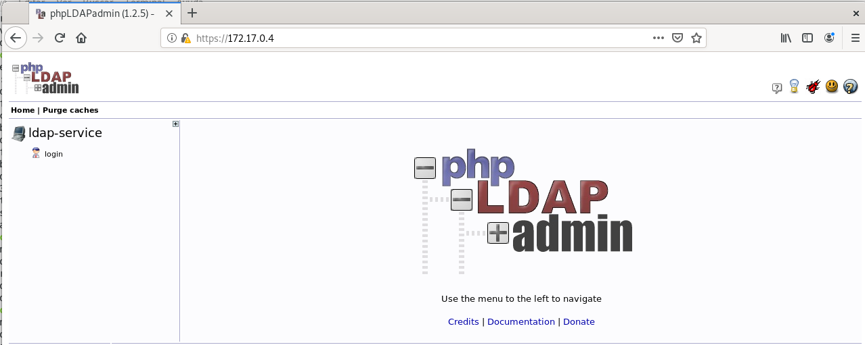

Le daremos a la ventana de login poniendo los datos de nuestro dominio anteriormente creado

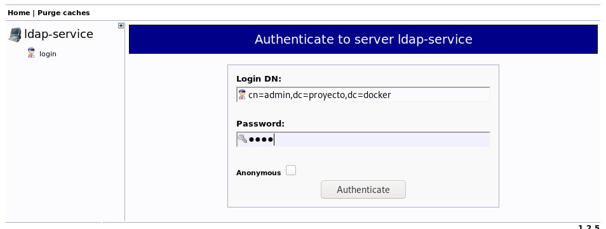

Y como comprobamos podemos acceder perfectamente

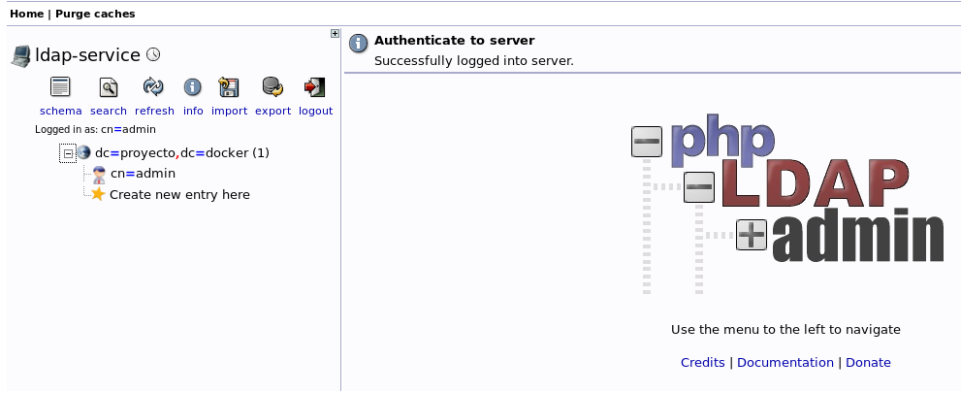

## Creación y configuración de Usuario, Grupos y Unidades Organizativas en LDAP en Docker

A continuación, creamos un par de entradas para comprobar su funcionalidad

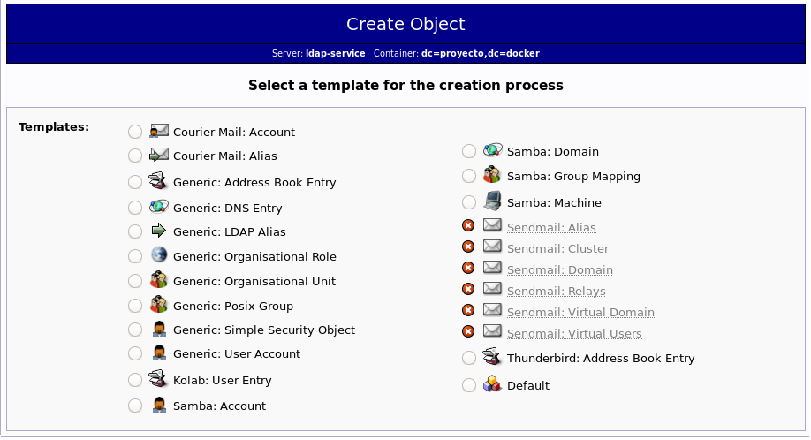

Para empezar, cogeremos crear una UO



Comprobamos los datos metidos y le damos a commit

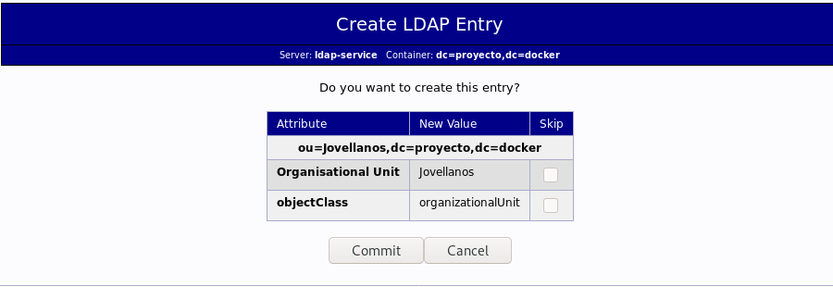

Como vemos, ya aparece a la izquierda

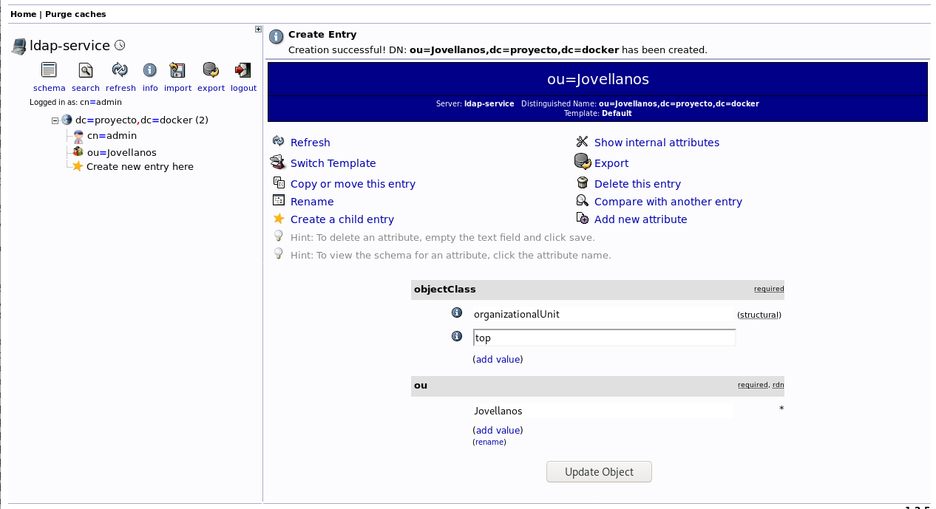

Creamos ahora un grupo llamado usuarios dentro de la UO Jovellanos

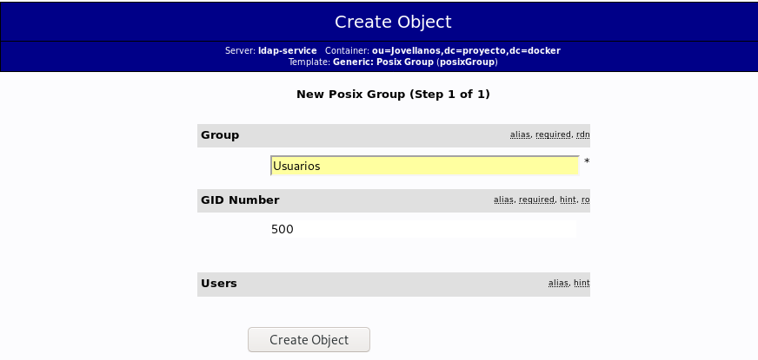

Comprobamos la entrada

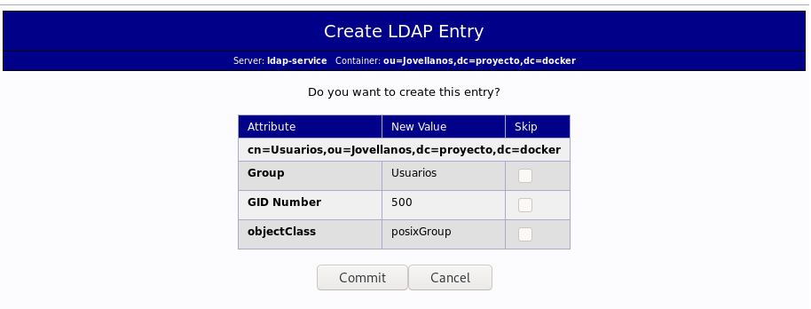

Y ya lo tenemos creado

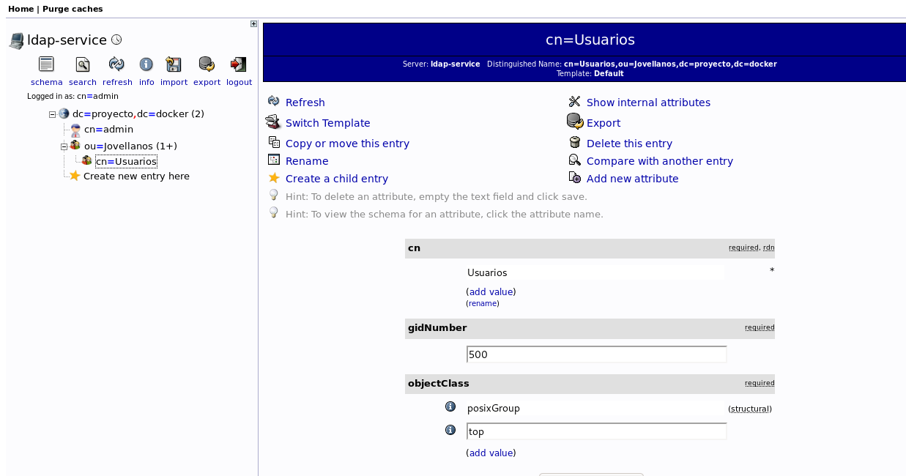

A continuación, creamos un usuario dentro del grupo usuario

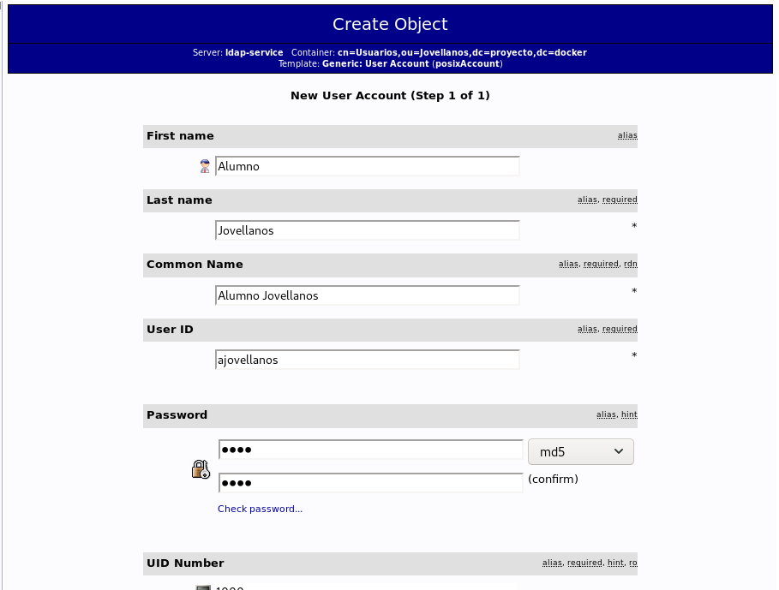

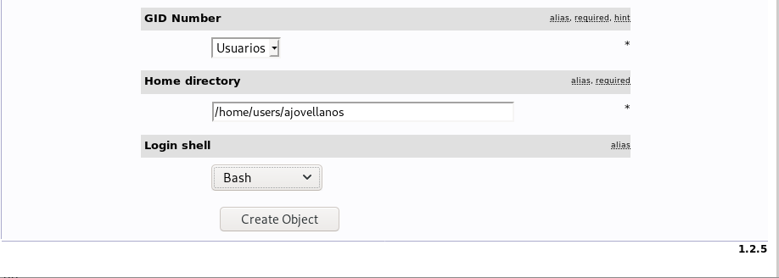

Como vemos podemos configurar múltiples parámetros como password, directorio home, la Shell que usara etc…

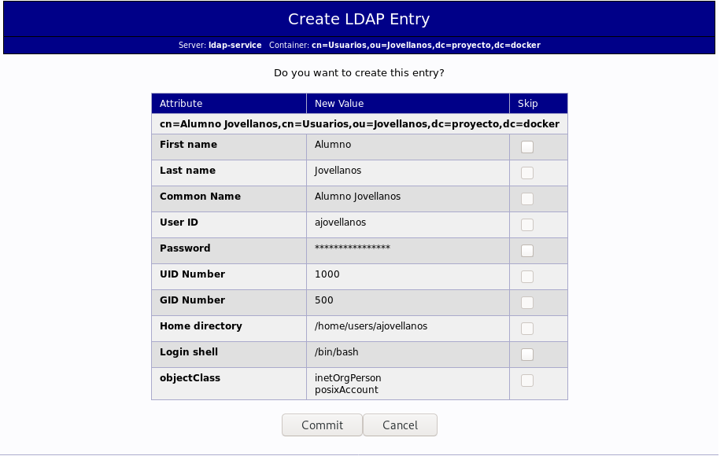

Y ya lo tendríamos creado

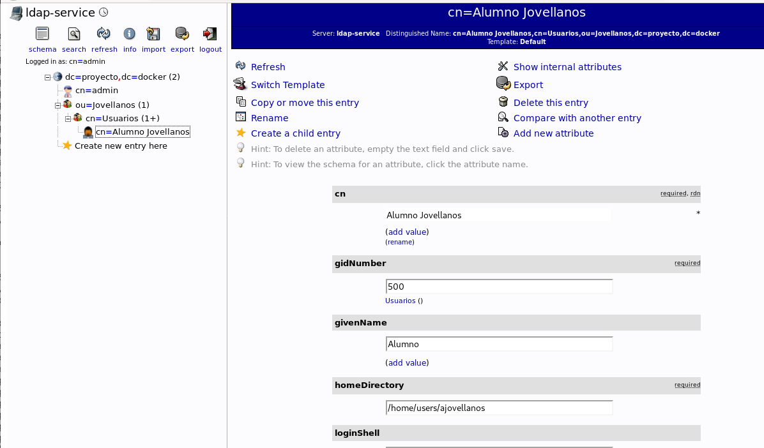

# Para justificar el usar Docker, hemos replicado el mismo proceso en el propio sistema Debian, sin usar Docker, para ver como Docker nos ayuda hacer despliegues mucho más rápido

## Instalación OpenLdap Debian puro

Para empezar, realizaremos un

apt-get update

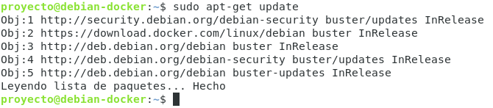

Una vez actualizado los repositorios nos descargaremos el paquete deseado

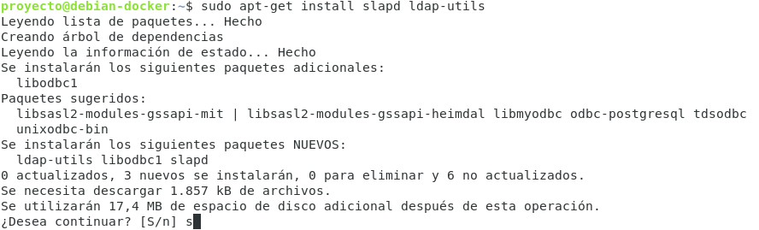

Una vez realizada la instalación del paquete nos pedirá la contraseña de administrador del directorio LDAP

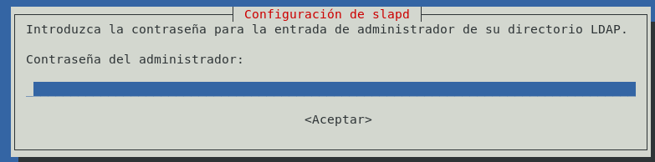

Nos pide de nuevo una confirmación de contraseña

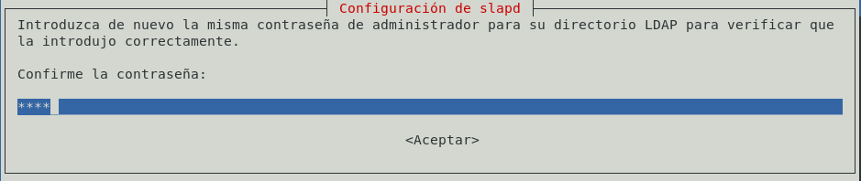

Tras esto, comprobamos que ya ha realizado por si solo una configuración inicial

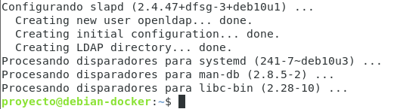

Como nosotros queremos una configuración propia ejecutaremos

dpkg-reconfigure -plow slapd

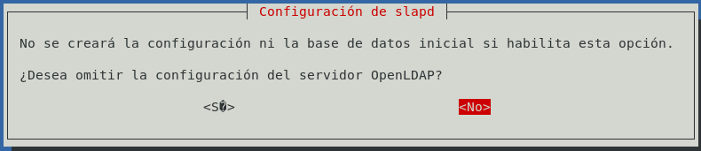

Así que aquí le daremos a la opción No

A continuación, nos pide que introduzcamos un nombre de dominio dns en nuestro caso será proyecto.Local

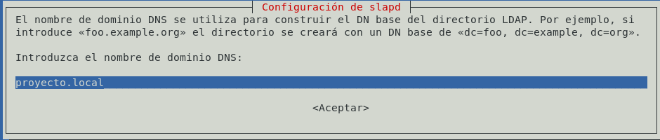

Nos pide un nombre de organización para utilizar en LDAP en nuestro caso será proyecto

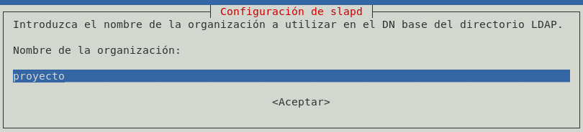

A continuación, nos pide la contraseña del administrador del directorio LDAP

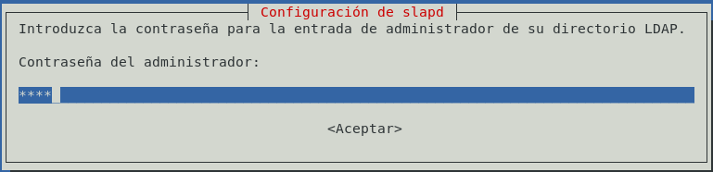

Como antes pide que la confirmemos introduciéndola de nuevo

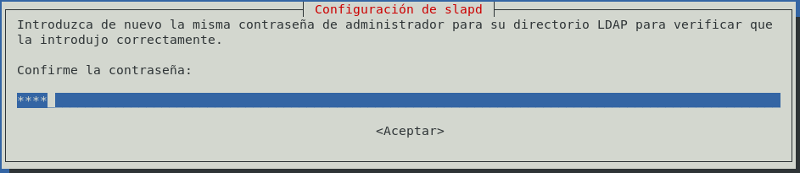

En el siguiente paso nos pide configurar el motor de base de datos que queremos usar, por defecto dejaremos el marcado MDB

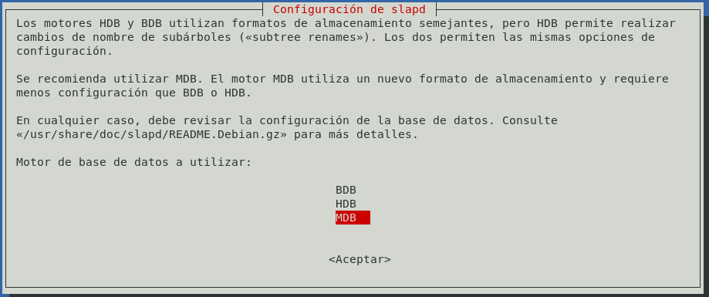

A continuación, nos pregunta que si deseamos que se elimine el directorio slapd de la base de datos cuando slapd sea eliminado, en su defecto dejamos No

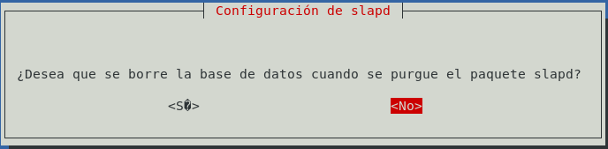

En la siguiente opción nos da a elegir si deseamos que se mueva el antiguo directorio, por defecto dejamos la opción Si

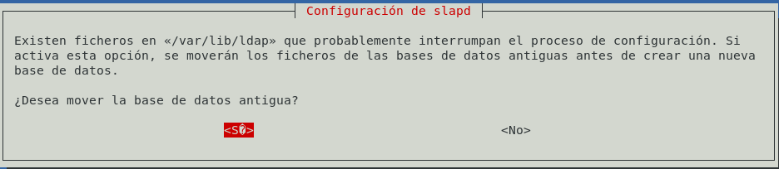

Una vez realizado el proceso nos ha vuelto a realizar la configuración, pero esta vez con nuestros parámetros

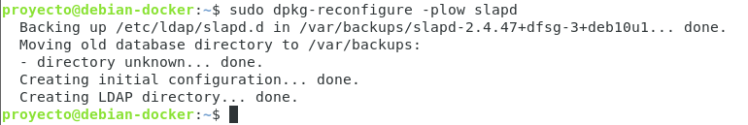

Para comprobar que todos los parámetros son correctos usaremos el comando slapcat que nos muestra el siguiente resultado

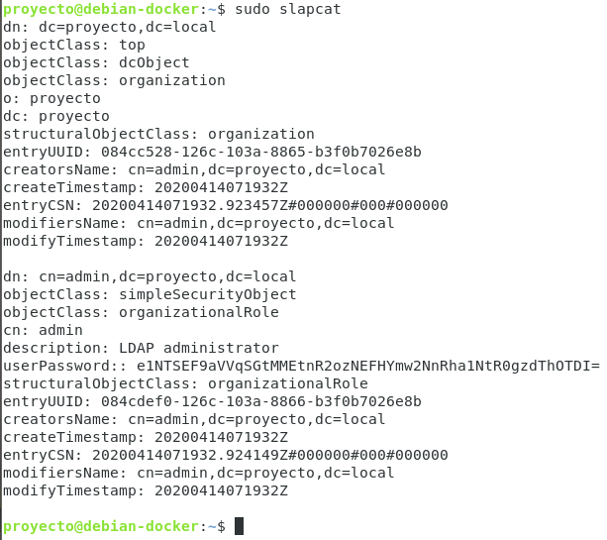

Con esto hemos finalizado la configuración inicial de LDAP, a continuación, pasaremos a crear los grupos, unidades organizativas y usuarios que deseemos

## Creación y configuración de Usuario, Grupos y Unidades Organizativas en LDAP en Debian puro

Para tener una organización fácil y optima vamos a manejar ficheros. ldif que a posterior se cargan en LDAPP a través de un comando, así a su vez podemos tener un fichero. ldif para poder separar usuarios, grupos y UO según nos venga en gana, A continuación, vamos a configurar los ficheros.

Primero crearemos la unidad organizativa Jovellanos

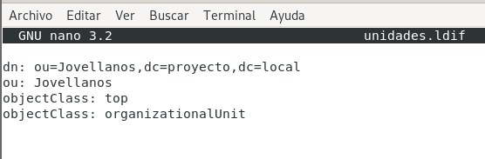

Ahora crearemos el grupo administradores

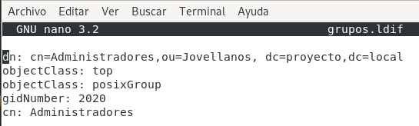

A continuación, hemos creado dos usuarios dentro de administradores, Tanto el cn como el sn que se requiere para este tipo de cuentas lo hemos realizado en base 64 con el comando

Echo dani | base64 y el resultado es el cn, repetimos el paso con el sn y en este caso ponemos el apellido, así hemos obtenido los valores requeridos

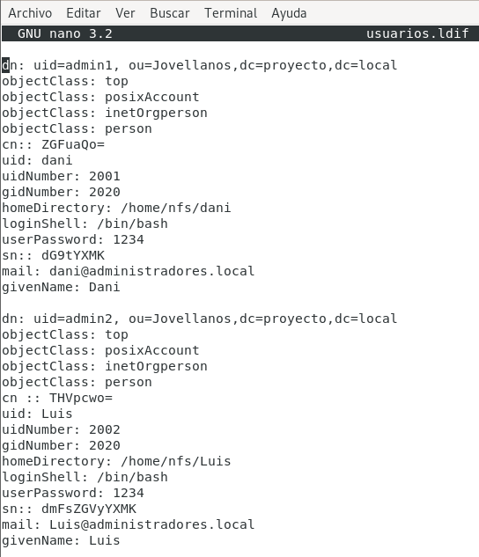

Ahora procederemos añadir a ldap los datos de cada fichero. ldif creado

ldapadd -x -D dc=Jovellanos,dc=local -W -f unidades.ldif

### Unidades organizativas



### Grupos



### Usuarios

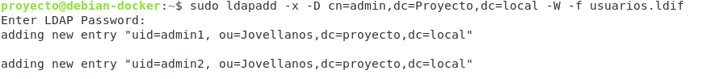

Tras estos procesos podemos usar el comando slapcat para comprobar la información

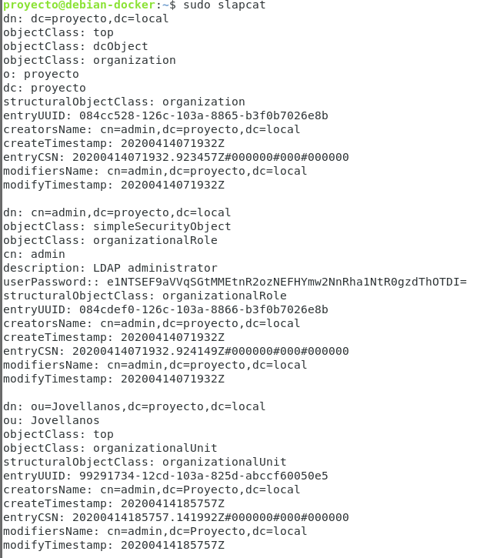

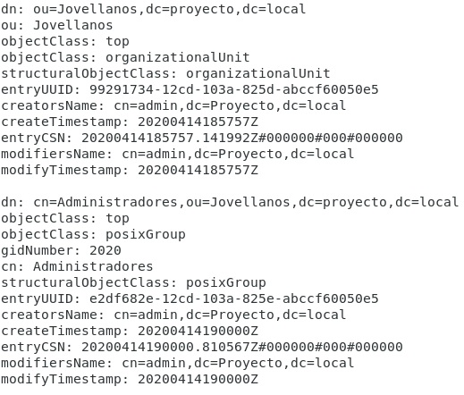

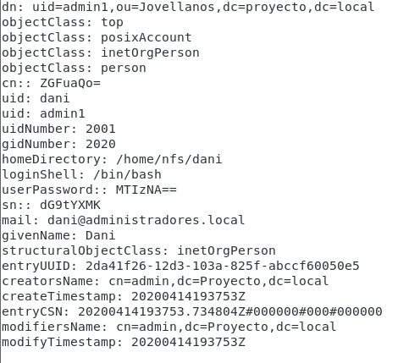

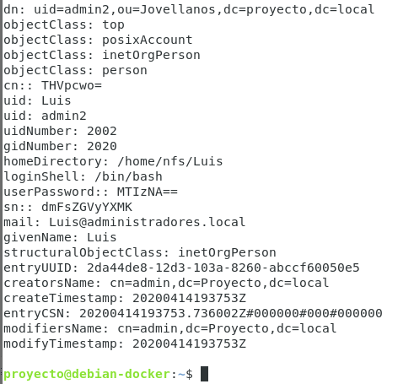

Con esto hemos finalizado la creación de UO, grupos y usuarios deseados para esta demo

## Instalación De Interfaz Web Openldap en Debian puro

Para un manejo más fácil de Openldap instalaremos una interfaz web

Primero modificaremos el fichero /etc/hosts y añadimos la entrada del server

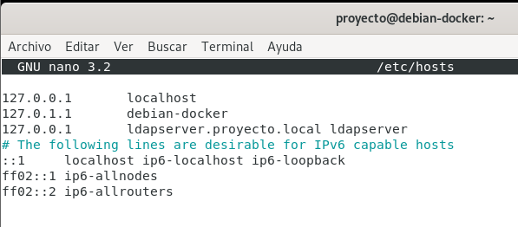

A continuación, procederemos a instalar el paquete libnss-ldap

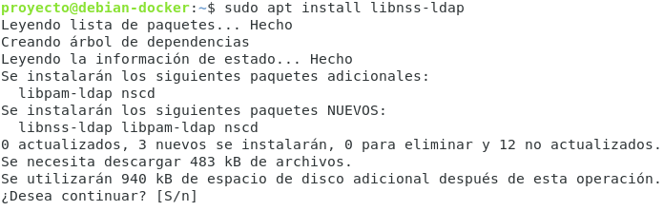

Proseguiremos con la configuración correspondiente

Aquí nos pide la ip que usaremos

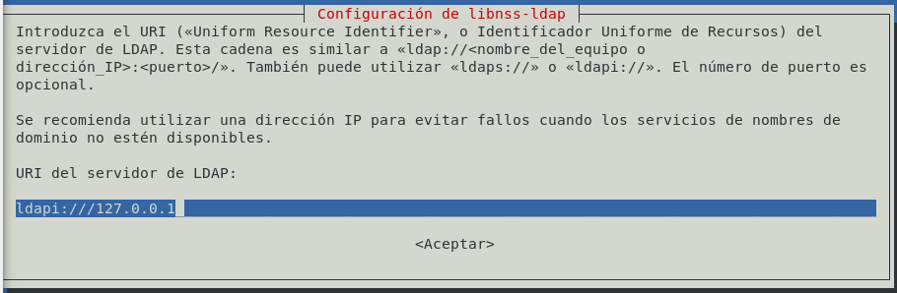

Aquí nos pide rellenar el nombre distintivo

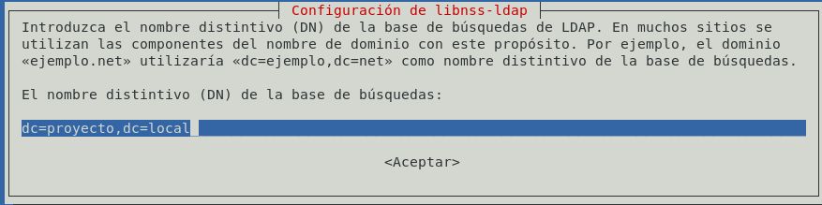

Aquí cogeremos el valor mas alto como indica

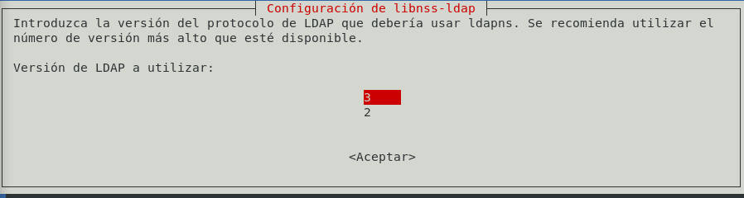

Configurando la cuenta admin para LDAP

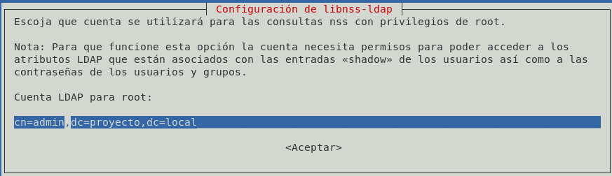

Contraseña admin

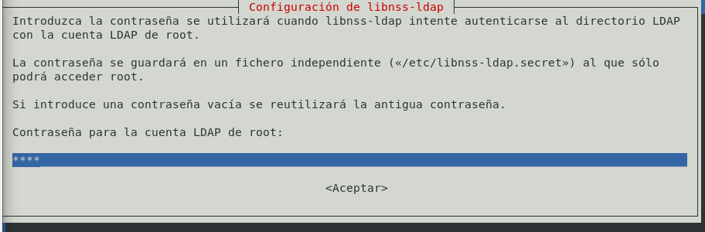

Aviso del fichero nsswitch.conf

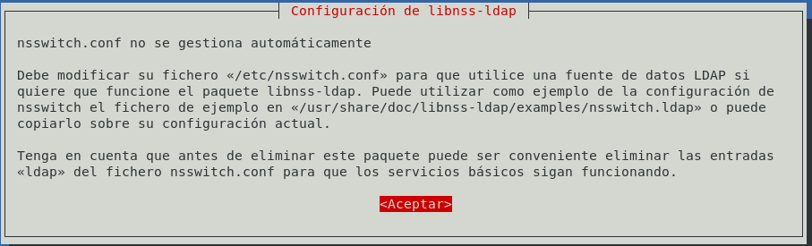

Aquí marcamos la opción por defecto

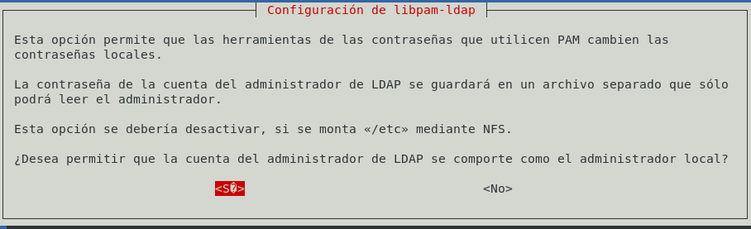

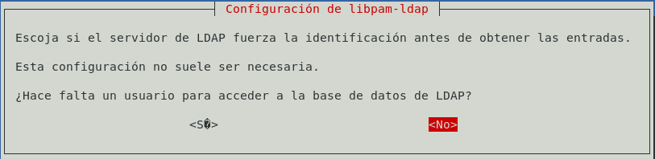

Vamos a configurar los clientes



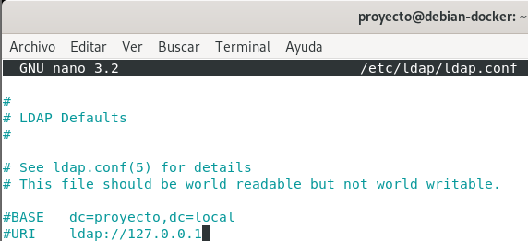

Ejecutaremos el siguiente comando para comprobar que funciona el servidor



Nos devuelve un 0 así que es correcto

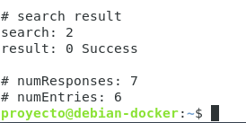

Terminamos bajando la interfaz web deseada



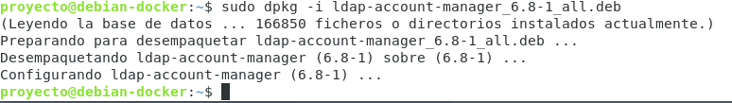

Comprobamos que tras esto podemos acceder

A la interfaz web

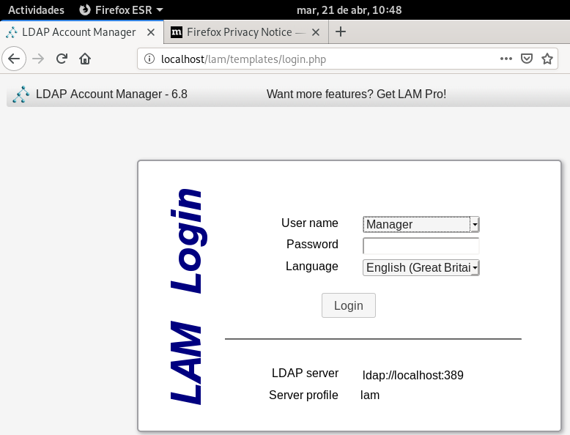

Vamos a proceder a configurarlo

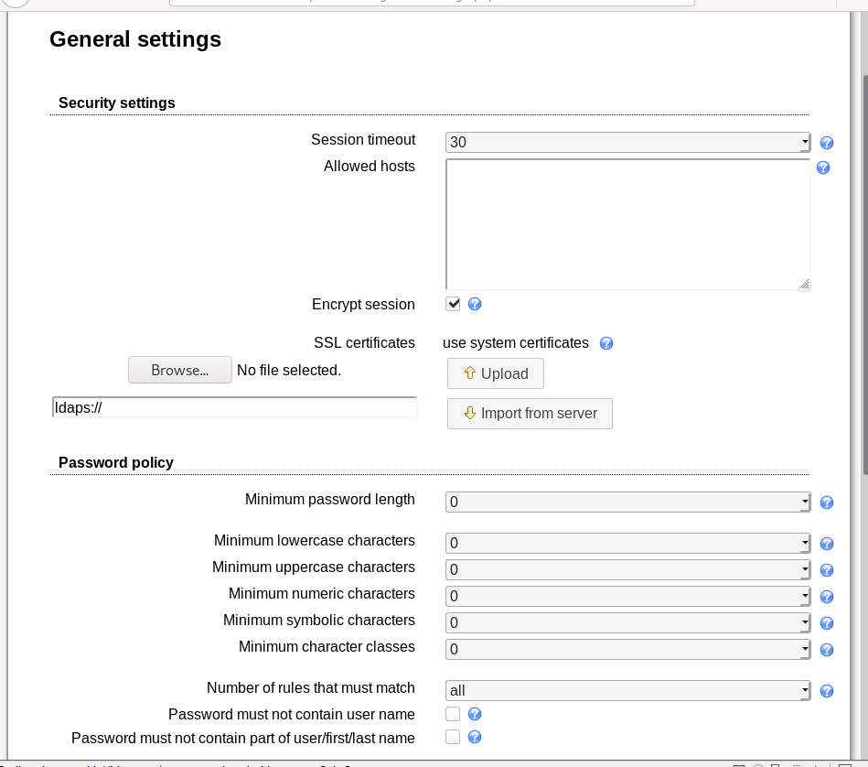

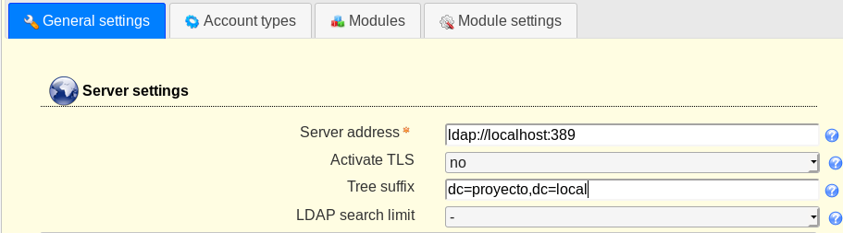

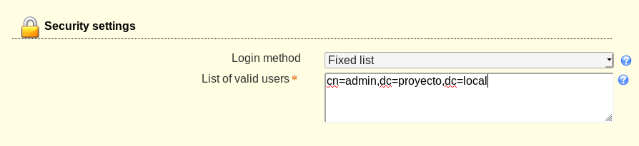

Como vemos después de configurar los parámetros, nos reconoce los ficheros ldif creados

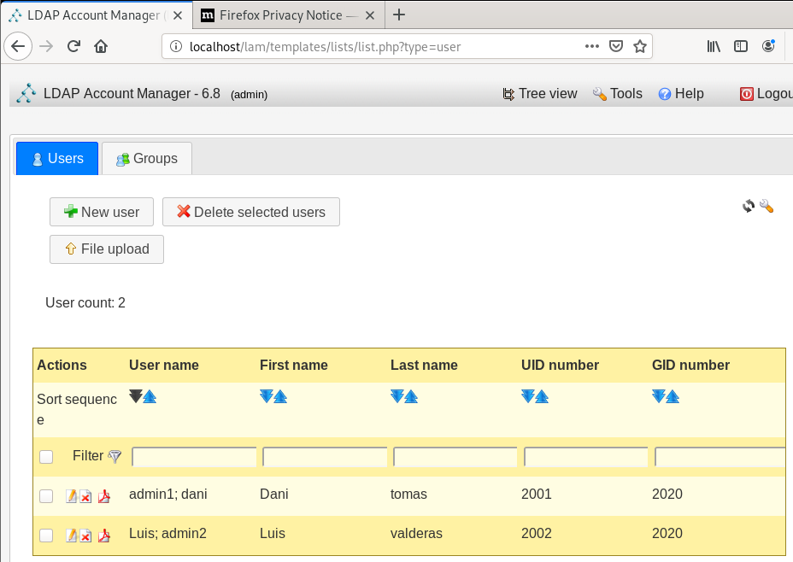

Y hasta aquí como se haría si no usásemos Docker, como vemos es un proceso más tedioso, pero con el mismo resultado (hemos usado otras interfaces web para comprobar e investigar la funcionalidad de cada una)

## Instalación OPENVPN DOCKER

### Configuración Máquina Virtual

El primer paso que vamos a realizar va a ser instalar una segunda tarjeta de red que vamos a poner en un segmento llamado VPN para poder realizar posteriormente las pruebas de conexión mediante la VPN.

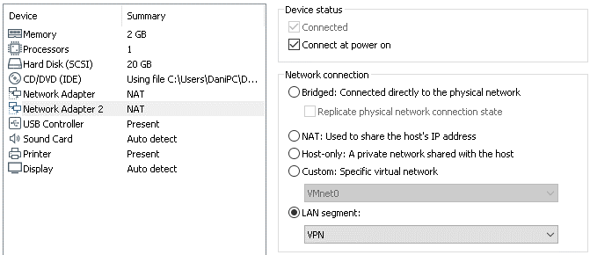

Dentro de la maquina vamos a asignarle la siguiente dirección de red.

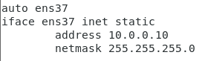

### Docker-Compose Instalación

Para poder instalar OPENVPN vamos a acudir a buscar su imagen, para ello acudimos a <https://hub.docker.com/> , donde dentro del mismo podremos encontrar todas las imágenes publicadas para Docker de distintos servicios, aplicaciones.

Una vez dentro podremos encontrar haciendo una búsqueda la imagen oficial de OPENVPN que corresponde al repositorio **kylemanna/openvpn.**

En el repositorio podemos encontrar una guía de cómo realizar la instalación de OPENVPN en Docker.

En nuestro caso vamos a utilizar la opción de Docker-Compose para realizar la instalación.

Para ello vamos a generar un fichero .yml con el nombre de Docker-compose.



Vamos a rellenar el fichero con los siguientes parámetros para la instalación.

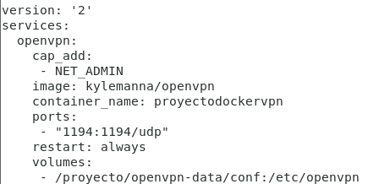

* Version : Corresponde con la versión de Docker-Compose que vamos a utilizar en este caso la 2.
* Services: Le indicamos que servicio vamos a utilizar en este caso OPENVPN.
* Cap_add: Nos permite añadirle al contenedor privilegios, en este caso con NET_ADMIN nos permite darle la capacidad de poder manipular cosas como, cambiar la configuración de la Interfaz, administrar el Firewall, modificar la tabla de rutas etc.

Podemos buscar todas las opciones que nos da el kernel de Linux buscando en google man 7 capabilities, de esta forma podremos ver una lista completa de todas las opciones.

* Image: Le indicamos que imagen queremos usar, en este caso vamos a usar la oficial.
* Container_name: Indicamos a Docker el nombre que tendrá el contenedor.
* Ports: Le indicamos los puertos que queremos utilizar.
* Restart: Le indicamos que siempre queremos que el contenedor se reinicie en caso de que se detenga.
* Volúmenes: Le indicamos donde queremos que se cree el volumen que va a contener el contenedor, esto es algo muy importante ya que, en caso de no indicarle un punto de montaje, Docker generaría un volumen que en caso de actualizar el contenedor se borraría, en este caso vamos a mapear el volumen a la carpeta /proyecto/openvpn-data/conf. Esto mismo se podría realizar con la opción -v en caso de no hacer la instalación con Docker-compose.

Una vez generado el fichero, vamos a iniciar generando la configuración del VPN, le vamos a indiciar el dominio a resolver para conectarse, también le podríamos poner directamente la IP.

*Con el modificar –rm conseguimos crear un contenedor temporal una vez acabe de ejecutarse se eliminará.

docker-compose run --rm proyectodockervpn ovpn_genconfig -u udp://vpn.proyectodocker.com

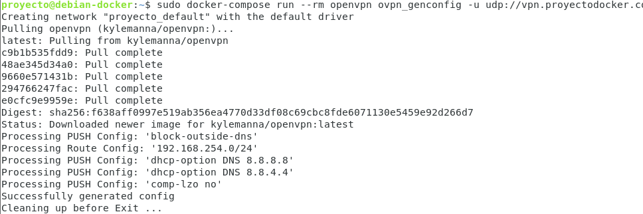

Para hacer funcionar el Servidor VPN tenemos que generar una llave publica, una privada y un certificado. Para realizar esta tarea vamos a utilizar el siguiente comando.

docker-compose run --rm openvpn ovpn_initpki

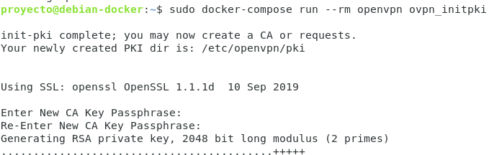

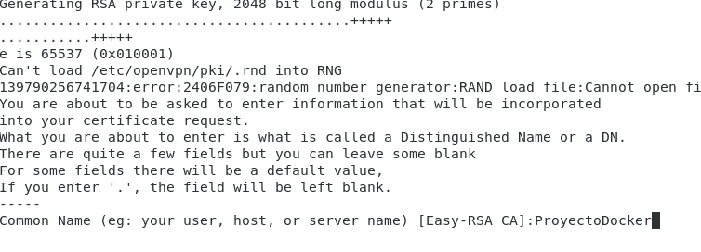

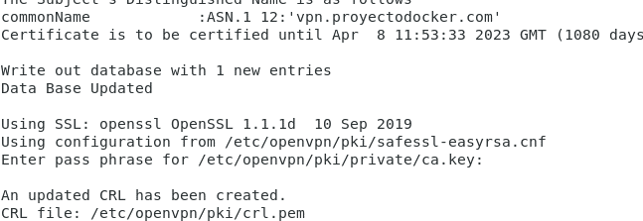

Una vez acabada habrá generado las claves publica/privada y el PKI. Una vez generados ya podemos iniciar el contenedor.

Sudo docker-compose up -d openvpn



Ahora vamos a generar una variable donde almacenaremos el nombre del usuario del vpn, esto no es necesario si le indicáramos directamente el nombre funcionaria de la misma forma.



Vamos a generar al usuario dentro de la base de datos del servidor VPN.

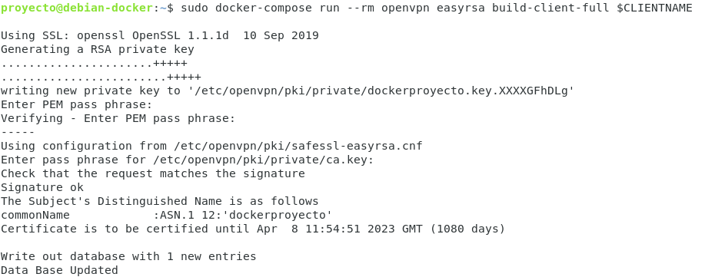

Una vez creado lo único que nos queda por hacer es generar el fichero de configuración que tendrá que usar el usuario para conectarse.

Sudo docker-composer run –rm openvpn ovpn_getclient $CLIENTNAME > $CLIENTNAME.ovpn





#### Comprobación Funcionamiento VPN

Para comprobar el funcionamiento de la VPN vamos a crear una maquina cliente, en este caso vamos a usar una distribución de Ubuntu, la tarjeta de red la vamos a configurar en el segmento de red de VPN.

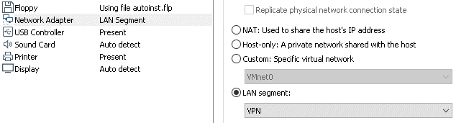

Una vez configurado la interfaz con su correspondiente IP, vamos a realizar varias comprobaciones:

-Revisar la configuración de la interfaz.

-Tener conectividad con el servidor VPN.

-No tener salida a internet hasta pasar por el VPN.

-Configurar el dns para resolver vpn.proyectodocker.com

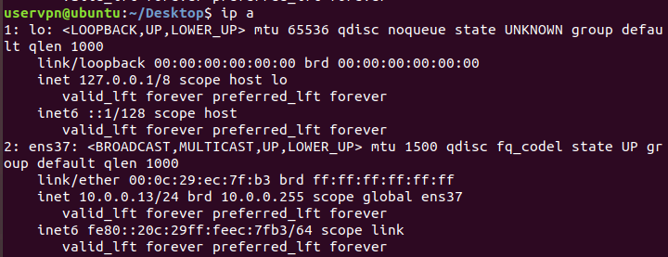

Para comprobar la conectividad con el servidor VPN vamos a realizar ping a la IP 10.0.0.10.

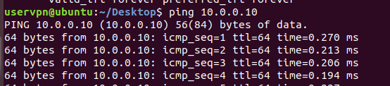

Como podemos comprobar podemos llegar a esa IP.

Ahora vamos a configurar el fichero /etc/hots para que resuelva el dominio y nos llevo a la dirección IP 10.0.0.10

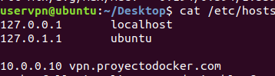

Ya sabemos que podemos llegar a resolver la dirección del vpn, por lo tanto, vamos a ejecutar el perfil del vpn para poder conectarnos.

# Servicio WEB: NginX

Hemos decidido instalar una alternativa a apache que es el que hemos estado estudiando en el curso, a la hora de elegir uno diferente hemos optado por NginX por ser muy popular al igual que apache.

## ¿Que es NginX?

NGINX, pronunciado en inglés como «engine-ex», es un famoso software de servidor web de código abierto. En su versión inicial, funcionaba en servidores web HTTP. Sin embargo, hoy en día también sirve como proxy inverso, balanceador de carga HTTP y proxy de correo electrónico para IMAP, POP3 y SMTP.

NGINX fue lanzado oficialmente en octubre del 2004. El creador del software, Igor Sysoev, comenzó su proyecto en el 2002 como un intento de solucionar el problema C10k. C10k es el reto de gestionar diez mil conexiones al mismo tiempo. Hoy en día, los servidores web tienen que manejar un número aún más grande de conexiones. Por esa razón, NGINX ofrece una arquitectura asíncrona y controlada por eventos, característica que hace de NGINX uno de los servidores más confiables para la velocidad y la escalabilidad.

Debido a su excelente capacidad para manejar muchas conexiones y a su velocidad, muchos sitios web de alto tráfico usan el servicio de NGINX. Algunos de estos gigantes del internet son Google, Netflix, Adobe, Cloudflare, WordPress.com y muchos más.



## NginX vs apache

Nginx usa dramáticamente menos memoria que Apache, y puede manejar aproximadamente cuatro veces más solicitudes por segundo. Este aumento de rendimiento viene con un costo de disminuida flexibilidad, como por ejemplo la capacidad de anular las configuraciones de acceso del sistema por archivo (Apache logra esto con un archivo [.htaccess](https://es.wikipedia.org/wiki/.htaccess), mientras que Nginx no tiene desarrollada tal funcionalidad).

# Incluir NginX con docker:

Ahora vamos a introducir nginx en nuestra maquina que presta servicios con contenedores, la pagina que usaremos para mostrar estará hecha con boostrap 4.5, lo que quiere decir que queremos una instalación limpia de nginX con la carpeta necesaria para subir el “index.html”.

Siendo administradores introduciremos el comando para instalar el contendor con las características que buscamos.

*Sudo docker run –restar always –name proyectonginx –d –p 80:80 –v $HOME/docker/nginx:/usr/share/nginx/html:ro nginx*



¿Cómo sacaríamos el fichero de configuración de ngnix?

*/host/path/nginx.conf:/etc/nginx/nginx.conf:ro*

Entre las propiedades del comando con “-restar always” hacemos que el docker arranque siempre cuando la maquina se encienda, -p elegimos los puertos que usara en este caso el “80” y con –V seleccionamos donde estará la carpeta que hará referencia a la carpeta donde se encuentra por lo general el fichero index en nginx.

Con el comando *docker ps –a |grep ningx*

Podremos observar su estado en este caso esta “UP”



Se puede para con el comando stop:

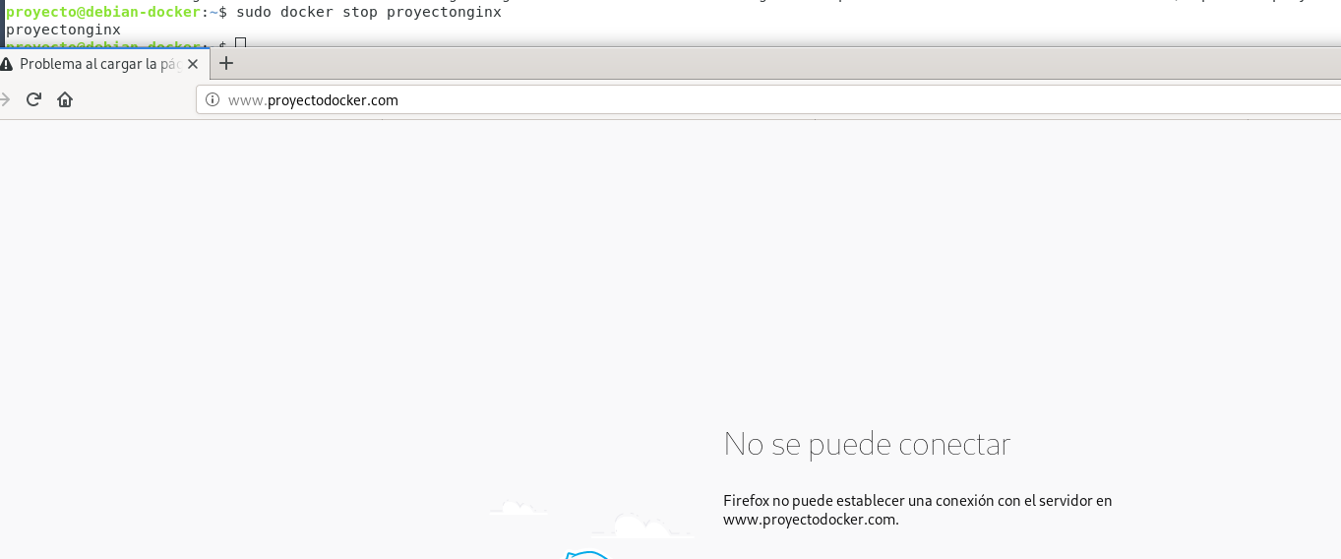

Y volverlo a lanzar con el comando start:

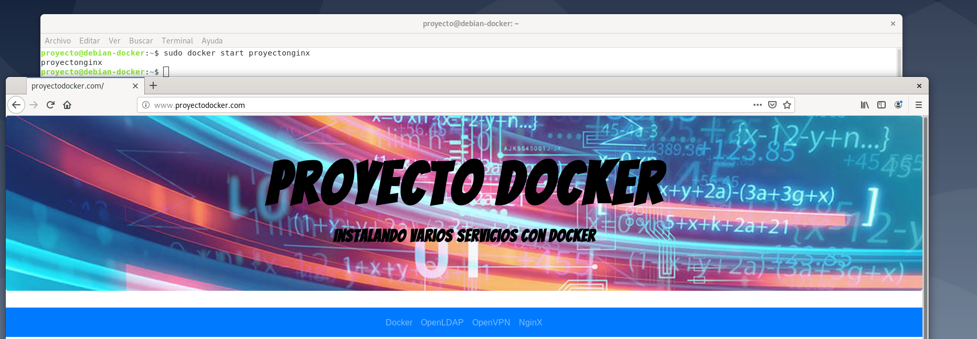

## Bootstrap:

Nos dirigimos al a carpeta que creamos en el comando de instalación del contenedor de nginx:

$HOME/docker/nginx/

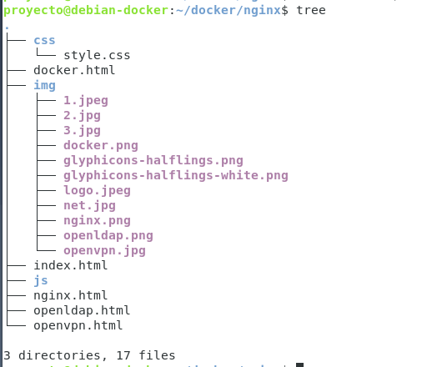

Introducimos el fichero index y la carpeta de css e imágenes.

A diferencia de cómo se usó en clase, no descargaremos los ficheros de boostrap si no que los cargaremos directamente desde internet con lo cual no es necesario descargarlos y cargarlos en la carpeta.

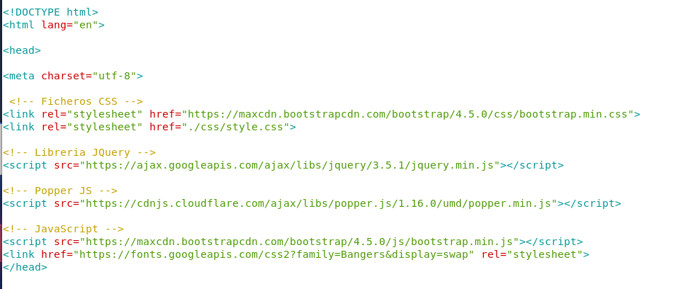

Cargamos las librerías de ficheros css y JavaScript desde internet con estas líneas en la cabecera del fichero index.

Una vez hecho esto nos guiaremos con las guías de boostrap para crear una página acorde a nuestro gusto desde 0 sin necesidad de tener que almacenar ficheros extra y con las propiedades de las clases de boostrap no te tienes que preocupar del tamaño de la página ya que se ajustara automáticamente según la resolución del navegador (se ira auto-ajustando como pueda).

Ejemplo de la barra de navegación:

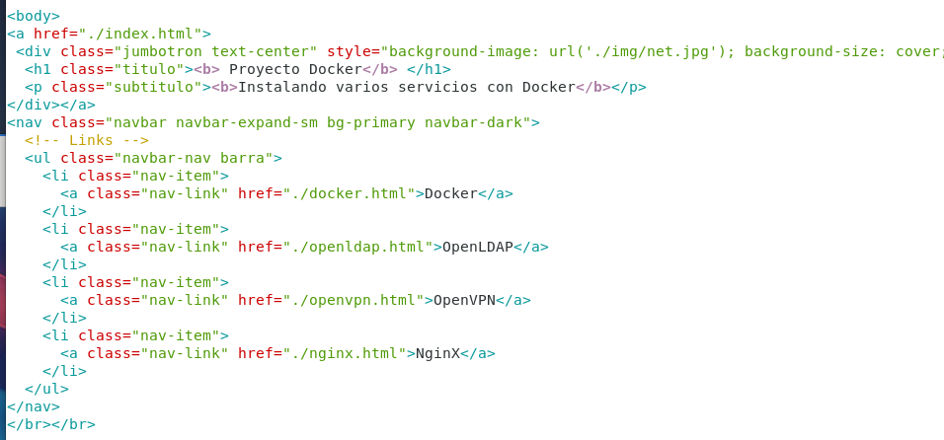

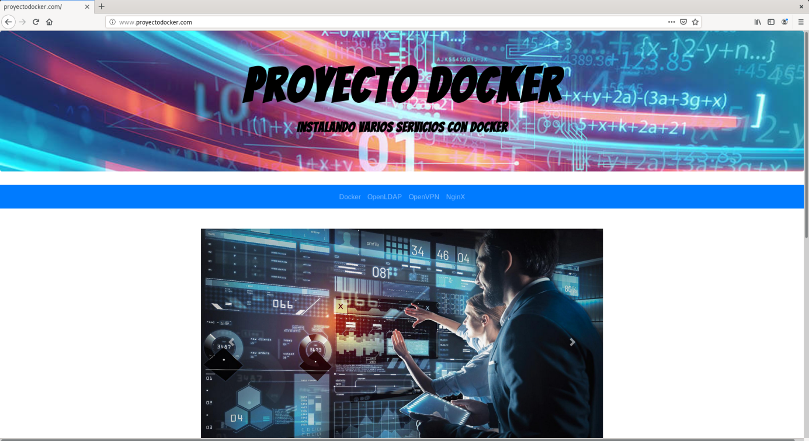

**Comparativa de la página en distintos tamaños.**

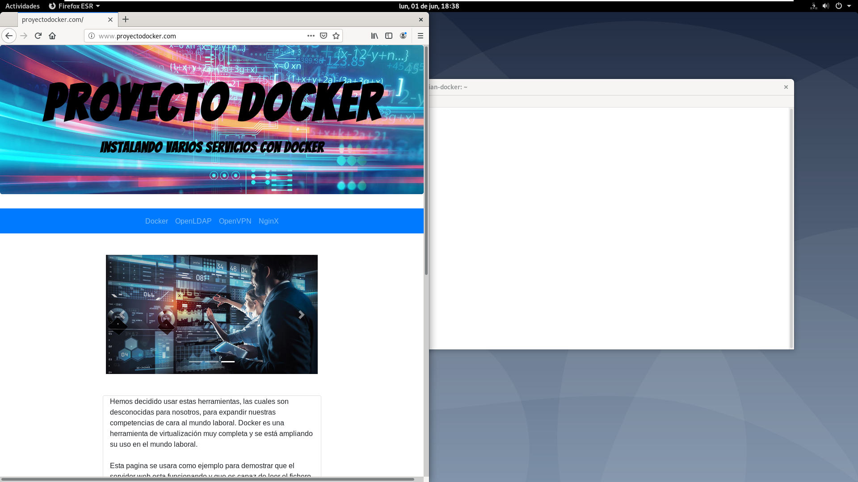

## Nnigx con base de datos:

Docker nos permite mucha flexibilidad y personalización, como por ejemplo juntar una base de datos y nginx en un contenedor de esta forma podríamos instalar joomla o wordpress de una forma muy rápida sin tener que pasar por instalar y gestionar una base de datos.

Dentro del fichero de docker-compose para crear scripts de contenedores podremos incluir ambos como en este ejemplo:

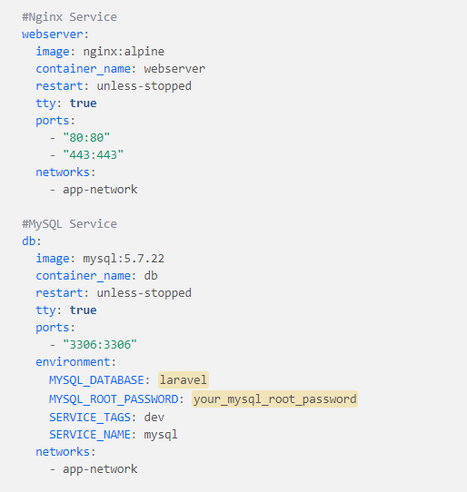

## Instalación de portainer (Gui para contenedores)

Para obtener portainer pondremos el siguiente comando

**docker run -d \**

**--name portainer \**

**--restart=always \**

**-p 9000:9000 \**

**-v /var/run/docker.sock:/var/run/docker.sock \**

**-v portainer_data:/data \**

**portainer/portainer**

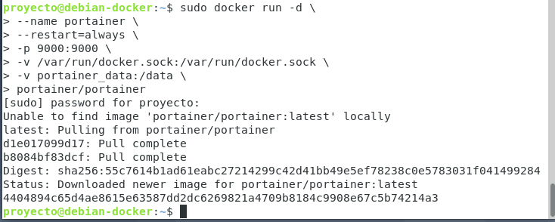

Para conectarnos a portainer usaremos localhost:9000

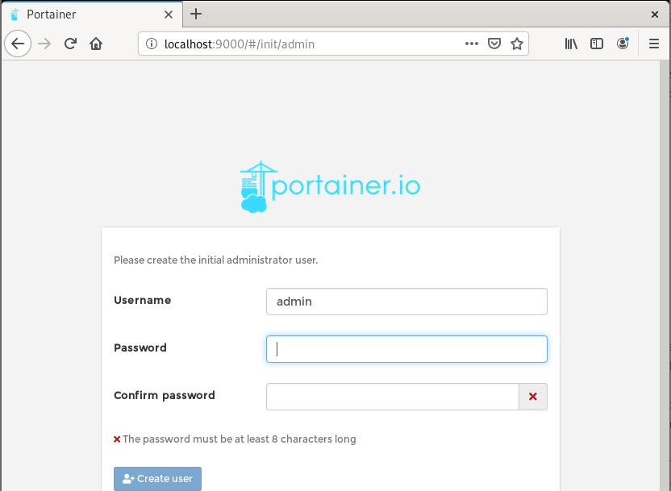

Al ser la primera vez que conectamos nos pedirá crear una contraseña para el admin

A continuación, nos pide una configuración de como vamos administrar nuestros contenedores, en este caso va a ser Local

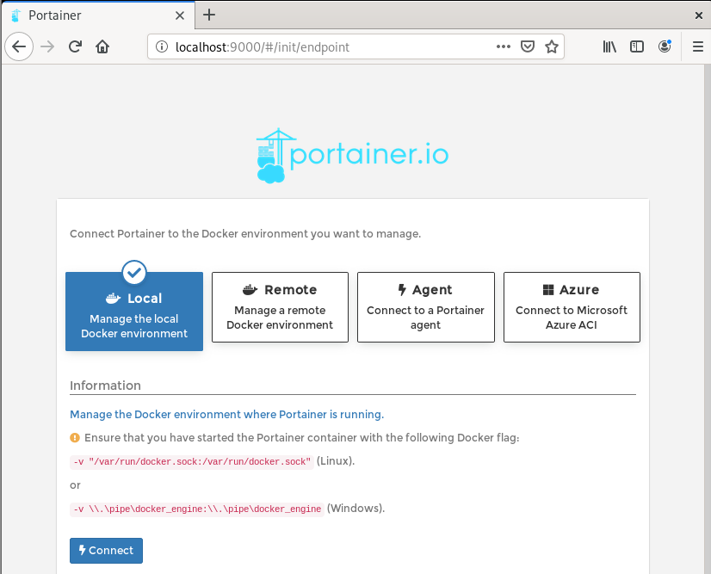

Después accederemos al menú donde se muestra nuestros contenedores

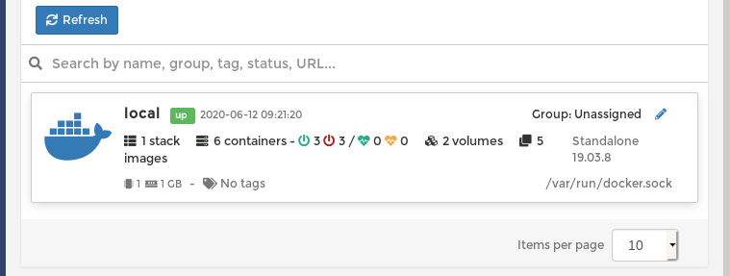

Y aquí ya veremos nuestros contenedores

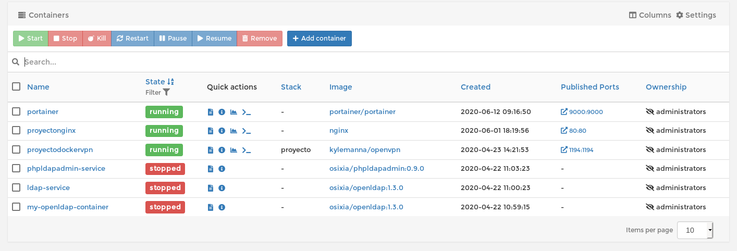

Como podemos observar nos muestra los contenedores y las opciones que podemos usar con ellos, Para esta demo, dejamos uno de los contenedores sin uno de los parámetros para que inicie directamente con la maquina y así ver como podemos iniciarlo a posteriori.



Seleccionamos los 3 servicios a arrancar Y pinchamos en start

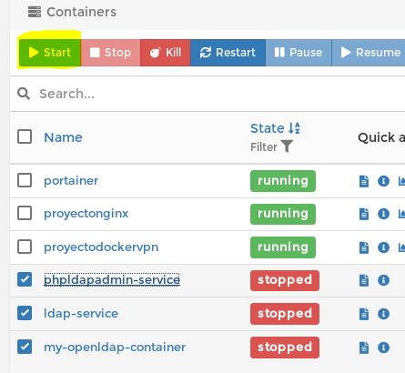

Después de esperar 1 minuto, portainer ha arrancado los servicios

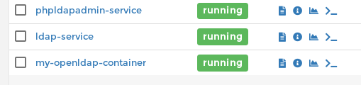

Una vez arrancado el servicio, desde portainer nos podemos meter a saber cual es la ip asignada para acceder a el

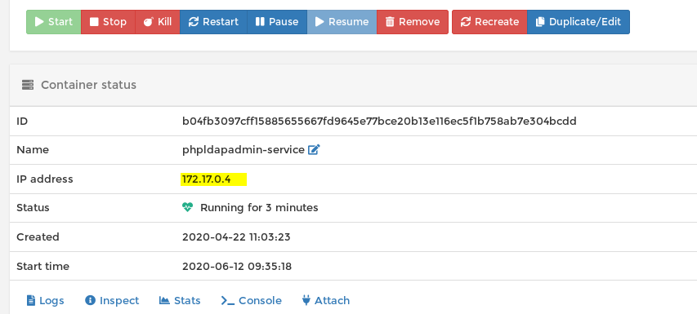

Al introducir la ip en la web, vemos como accedemos al servicio sin problema

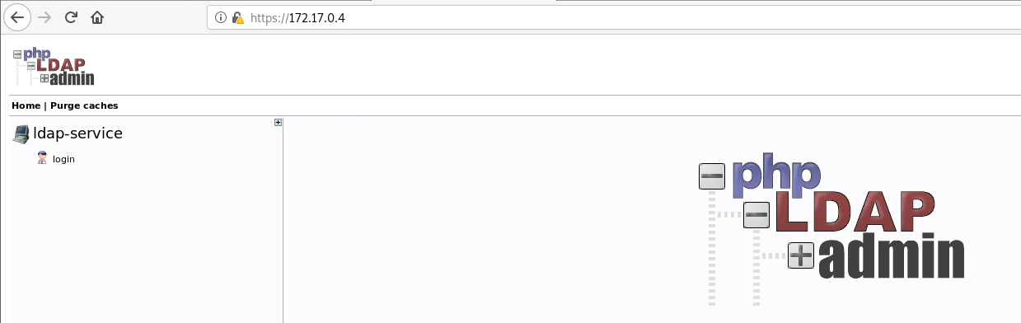

Aparte de esto portainer nos permite hacer despliegues rápido de aplicaciones ya que incluye un “repositorio” de donde podemos descargar diversos contenedores

